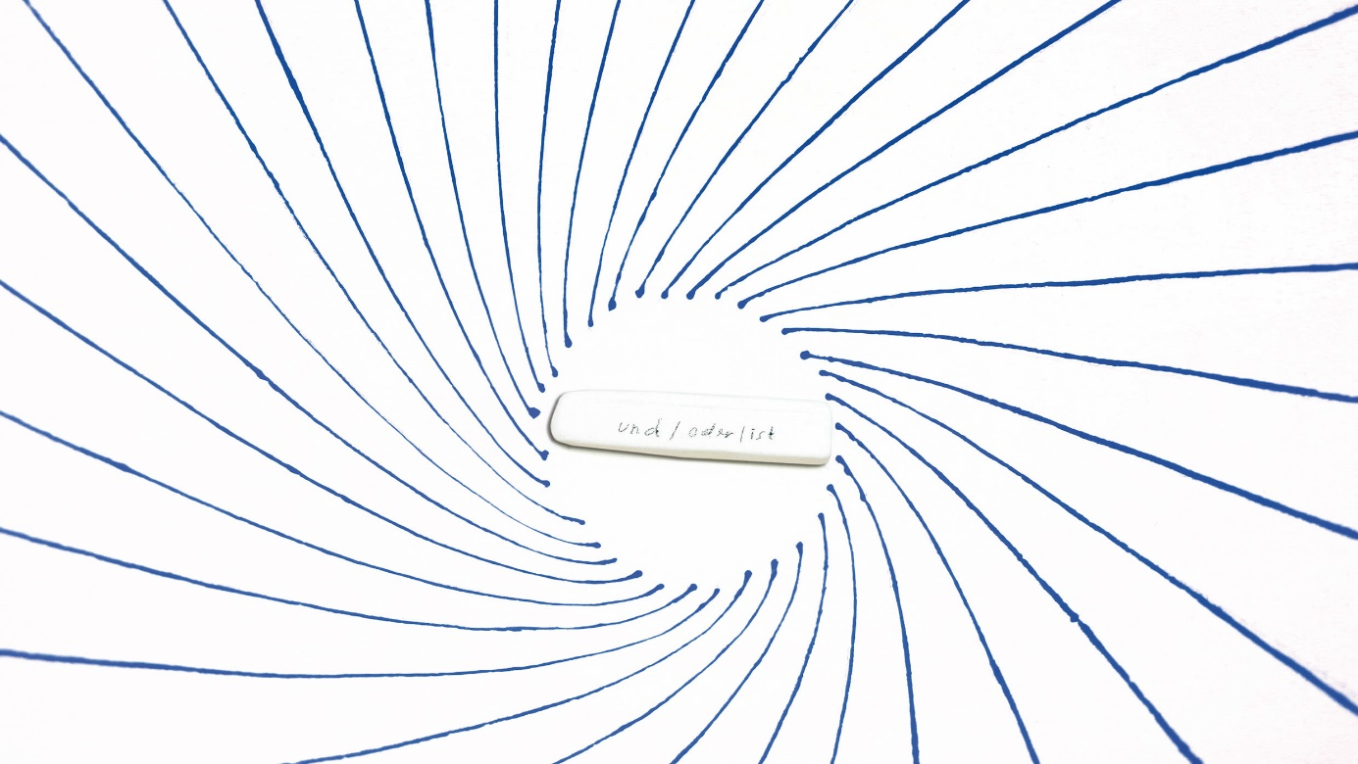

Irmgard Schaumberger. und/oder/ist
Buchpräsentation am 21. Juni 2018, 19:00
Zum Werk von Irmgard Schaumberger: Günther Holler-Schuster
Musik: Wolfgang Temmel & Stefan Gfrerrer
kunst.wirt.schaft, Elisabethstraße 14, 8010 Graz
Irmgard Schaumbergers „Konzeptionen mit den Materialien Ton und Sprache“ ist ein Buch gewidmet, das die kunsthistorische und gesellschaftliche Bedeutung ihres Werks in Bild und Text in den Blickpunkt rückt. Als Keramikkünstlerin und Lehrende widerstand sie, wie es Werner Fenz formuliert hat, der Verführung des Werkstoffs Ton, interpretierte ihr Arbeitsfeld medienübergreifend konzeptuell als eines der aktuellen, zeitgenössischen Kunst und setzte damit neue Maßstäbe in Form und Inhalt.
Die Publikation mit Textbeiträgen von Werner Fenz, Bodo Hell und Günther Holler-Schuster sowie einem umfangreichen Werkkatalog (D/E) erscheint im Verlag Bibliothek der Provinz (Hg. Steirische Kulturinitative). Ein Buch von Evelyn Kraus, Birgit Kulterer, Michael Neubacher und Herbert Nichols-Schweiger mit Irmgard Schaumberger.

